平成30年(2018年)2月27日

中山台地区の皆さまへ

中山五月台小学校と中山桜台小学校の学校統合等
に関する説明会について（ご案内）

中山台地区教育環境適正化検討委員会
宝塚市教育委員会

現在、宝塚市では、小規模化が深刻な中山五月台小学校の学校規模の適正化について、保護者や地域の代表で構成する中山台地区教育環境適正化検討委員会において、中山桜台小学校との学校統合等について検討しています。
そこで、広く保護者や地域の皆さまにご説明し、ご意見をお聞きするため、２月に中山五月台小学校と中山五月台幼稚園、中山桜台小学校で説明会を開催しました。
この説明会で出たご意見を受けて、同検討委員会で協議しましたので、見解や対応についてご説明するため、下記のとおり説明会を開催します。
多くの保護者、地域の皆さまのご出席をお願いします。
なお、中山五月台小学校と中山桜台小学校の児童数の推移と今後の見込み数のほか、説明会で出た主な意見を2ページ以降に掲載しています。

記

１ 日 時 平成30年(2018年)3月17日(土)午前10時00分～1２時０0分

２ 場 所 中山台コミュニティセンター ３階 ホール

３ 対 象 中山台地区（中山五月台、中山桜台、中筋山手７丁目）にお住いの皆さま

４ 案 件 中山五月台小学校と中山桜台小学校の学校統合等について

【お問い合わせ先】
中山台地区教育環境適正化検討委員会 事務局
宝塚市教育委員会 学事課（中山台地区担当）
電話番号 0797-77-2366（直通）
E-mail m-takarazuka0111@city.takarazuka.lg.jp

＜参考＞

１ 中山五月台小学校と中山五月台小学校の児童数・学級数の推移と見込み
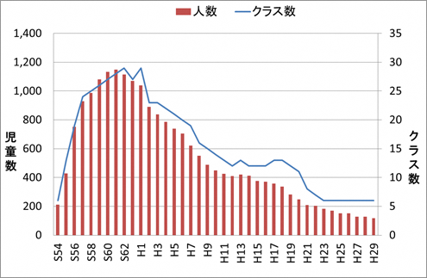
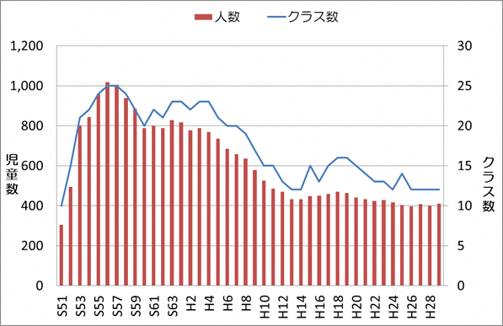
(1)中山桜台小学校の児童数・学級数の推移 (2)中山五月台小学校の児童数・学級数の推移
【解説】
上記(1)の中山桜台小学校は、昭和51年(1976年)4月に長尾小学校から分離開校し、昭和56年(1981年)に児童数が1,018人のピークを迎えました。その後、減少傾向に転じ、本年度は、ピークの約40%に当たる410人まで減少しています。近年の児童数の維持傾向は、中筋山手7丁目の住宅開発によるものと考えられます。
上記(2)の中山五月台小学校は、昭和54年(1979年)に中山桜台小学校から分離開校し、昭和61年(1986年)に児童数は1,149人のピークを迎えました。その後、急激に児童数は減少し、本年度は、ピーク時の約10%に当たる117人にまで減少しています。

(3)中山五月台小学校と中山桜台小学校の児童数・学級数の今後の見込み＜単位：人、( )内は学級数＞
学 校 名 | 種別 | H29年度 | H30年度 | H31年度 | H32年度 | H33年度 | H34年度 | H35年度
中山五月台  小学校 | 普 通 学 級 | 110(6) | 99(6) | 94(6) | 94(6) | 97(6) | 91(6) | 96(6)
中山五月台  小学校 | 特別支援学級 | 7(2) | 7(2) | 7(2) | 7(2) | 7(2) | 7(2) | 7(2)
中山五月台  小学校 | 計 | 117(8) | 106(8) | 101(8) | 101(8) | 104(8) | 98(8) | 103(8)
中山桜台  小学校 | 普 通 学 級 | 402(12) | 412(14) | 432(15) | 456(16) | 455(15) | 440(14) | 430(13)
中山桜台  小学校 | 特別支援学級 | 8(3) | 8(3) | 8(3) | 8(3) | 8(3) | 8(3) | 8(3)
中山桜台  小学校 | 計 | 410(15) | 420(17) | 440(18) | 464(19) | 463(18) | 446(17) | 438(16)
【解説】
中山五月台小学校の児童数は、今後100人前後を推移し、少しずつ減少する見込みで、中山桜台小学校の児童数は、3年後まで微増し、その後、減少傾向に転じる見込みです。

(4)校区別歳児別人口（平成29年(2017年)5月1日現在の住民基本台帳より） ＜単位：人＞
学 校 区 | 就 学 前 |  |  |  |  |  | 小1 | 小2 | 小3 | 小4 | 小5 | 小6
学 校 区 | 0歳児 | 1歳児 | 2歳児 | 3歳児 | 4歳児 | 5歳児 | 6歳児 | 7歳児 | 8歳児 | 9歳児 | 10歳児 | 11歳児
中山五月台小学校区 | 18 | 13 | 17 | 24 | 19 | 17 | 12 | 26 | 14 | 24 | 23 | 24
中山桜台小学校区 | 54 | 49 | 60 | 78 | 76 | 77 | 80 | 69 | 76 | 63 | 74 | 76
【解説】
中山五月台小学校区内に居住する就学前（小学校への就学前の学年）の児童の数は、3歳児を除き、全ての年齢が10人台で、今後も微減傾向にあります。

２ 中山台地区教育環境適正化検討委員会での検討結果
中山台地区教育環境適正化検討委員会（以下「適正化検討委員会」という。）では、小規模化が深刻な中山五月台小学校の学校規模の適正化について検討しました。
(1) 通学区域（校区）の変更
長尾小学校区から中山五月台小学校、中山桜台小学校までの通学は、小学生には負担が大きく、また、山手台小学校区は、現在のところ大規模化の傾向にありますが、住宅開発終了後は適正規模に転じる見込みです。
長尾小学校や山手台小学校の校区を見直す場合は、両小学校の保護者や地域の理解と合意が必要であり、協議が長期化します。
(2) 通学区域（校区）の弾力的な運用
通学区域（校区）の弾力的運用は、通学区域を変更せず、保護者からの申請に基づき、中山五月台小学校に就学できる制度ですが、あくまでも希望制であることから効果が見込めません。
(3) 学校統合
元々、中山五月台小学校は中山桜台小学校から分離した経緯があり、統合しても18学級から19学級となり、適正な学校規模の範囲（12～24学級）になります。
中山台地区は、道路整備や主要交差点の信号設置も充実しており、通学路の安全性も高い地域です。ただし、保護者、地域や、社会体育団体の調整や理解が必要です。
その他、中山桜台小学校の施設整備が必要なことなど、課題もあります。

こうした議論を重ね、適正化検討委員会では、課題については、工夫により解決できることから、上記(3)の学校統合の方向性で検討を進めることで意見が一致しました。

そこで、広く中山台地区の保護者や地域の皆さんに説明し、ご意見をお聞きするため、説明会を開催しました。
中山台地区教育環境適正化検討委員会の審議経過は、スマホからご覧いただけます。こちらのＱＲコードからご覧ください。

３ 中山台地区における小学校の学校適正化に関する説明会（意見を聴く会）の結果
(1) 説明会の日程及び参加者数
会 場 | 日 程 | 参加者数
中山五月台小学校 | 2/3(土)10:00～、2/5(月)19:00～ | 52人
中山五月台幼稚園 | 2/9(金)13:00～ | 13人
中山桜台小学校 | 2/10(土)10:00～、2/13(火)19:00～ | 64人
計 |  | 129人

(2) 説明会で出た意見一覧 ＜単位：件数＞
意見の種類 | 学校統合 | 現状維持 | 校区変更 | 小中一貫 | 施設利用 | その他 | 計
中山五月台小 | 11 | 8 | 9 | 9 | 8 | 23 | 68
中山五月台幼 | 2 | 1 | 0 | 0 | 0 | 9 | 12
中山桜台小 | 21 | 2 | 10 | 7 | 7 | 41 | 88
計 | 34(20.2%) | 11(6.5%) | 19(11.3%) | 16(9.5%) | 15(8.9%) | 73(43.2%) | 168(100％)

【参考】説明会での意見別一覧表
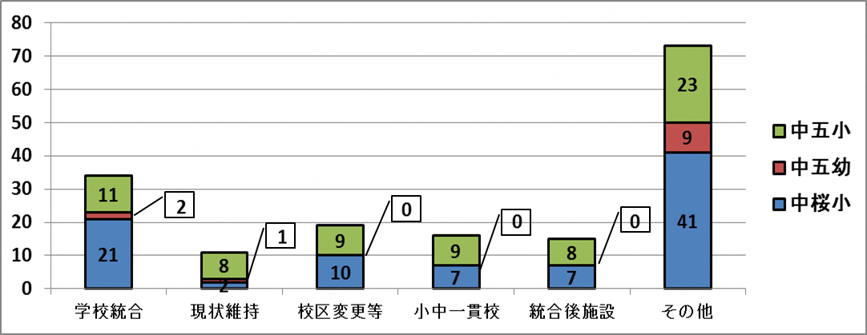
(3) 説明会で出た主な意見＜抜粋＞
①学校統合に関する意見
○適正化については、子どもため、大いに賛成。（中五小）
○できる限り早めの統合を望んでいる。新しい環境、友達作りが混乱しないために。（中五幼）
○統合することで、1学年のクラス数が増えるので賛成。（中桜小）
○子どものことを考えると統合も仕方がない。（中桜小）
②現状維持に関する意見
○小規模校ならではの良さがある。子ども同士は兄弟姉妹のように仲が良い。（中五小）
○里山があり、運動場も広い。自然に囲まれた豊かな学校を残してほしい。（中五小）
○今まで出来ていたことが出来なくなるんでは、より良い教育環境とは言えない。（中桜小）
③校区変更等に関する意見
○中山台地区の児童数が減少する中、統合しても将来的には児童数は減少する。長尾や山手台の一部を校区に編入しなければ児童は増えない。その為にも校区変更が必要。（中五小）
○中学校と同じように小学校でも山手台地区からの通学区域の弾力的運用を。（中五小）
④小中一貫校に関する意見
○中山五月台中学校の生徒数も減少しているので、小学校の統合ではなく、一気に中山五月台中学校で小中一貫校を考えてほしい。（中五小）
⑤統合後の施設の利活用に関する意見
○学校統合後、運動場や体育館はどうなるのか？（中五小）
○学校統合後は、継続して社会体育団体等が利用できるようにしてほしい。（中五小・中桜小）
⑥その他の意見
○学校統合のスケジュールは。（中五小・中桜小）
○全国的には小規模校に当てはまるのか？もう少し検討すべきでは？（中五小）
○この状況は、何の政策も講じなかった行政の責任ではないか。（中五小・中桜小）
○2校にかかっていた経費が1校になった場合の経費比較も必要では？（中桜小）
○中山台では、通勤時間帯に猛スピードで走る車がある。交通規制をお願いしたい。（中桜小）

